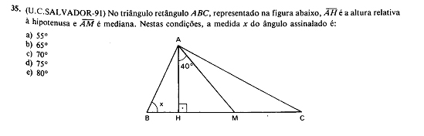

Vamos chamar esse ângulo de n
Vamos chamar esse ângulo de y
Vamos chamar esse ângulo aqui de m.

Sabemos que a soma dos ângulos internos de um triângulo é 180º
Então temos
90 + 40 + m= 180
130 + m = 180
M = 180 – 130
M = 50
Se m é 50 então o ângulo n é igual a 130, porque é seu ângulo complementar.
Como AM é a mediana, AM = BM. Assim, o triângulo AMB é isósceles.
Assim:
A medida de x é igual a 40 + y
Assim:
x + x + 50 = 180
2x = 180 - 50
2x = 130
X = 130 / 2
X = 65º a alternativa correta éb.
E se vc quiser saber o valor de y é só fazer assim:
X = 40 + y
65 = 40 + y
Y = 65 – 40
Y = 15

